ПУБЛИЧНЫЙ ОТЧЕТ МОУ «СОШ № 3» города Абакана за 2008-2009
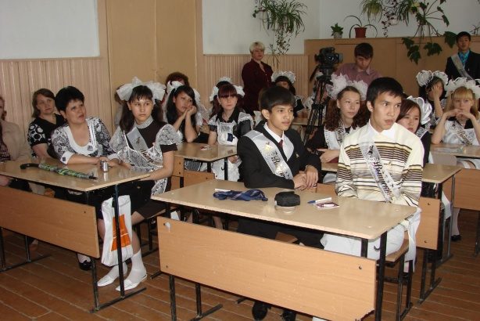

1. Общие сведения о школе.
Муниципальное общеобразовательное учреждение «Средняя общеобразовательная школа №3». 655017 г.Абакан, проспект Ленина, 48.
Учредитель: Муниципальное образование город Абакан.
Лицензия: №197808 от 19 мая 2006 г.
Аккредитационное свидетельство: АА – 173247 от 16 февраля 2006 г.
В школе 19 классов-комплектов, обучается 479 обучающихся, в том числе:
-в 1-4 классах – 187 обучающихся;
-в 5-9 классах- 244 обучающихся;
-в 10-11 классах- 48 обучающихся.
В первую смену обучается 15 классов (389 обучающихся). Во вторую смену – 4 класса (88 обучающихся). Работает 2 группы продлённого дня.

2. Социальное окружение школы.
На микроучастке школы работают 2 детских сада: «Колокольчик» и «Хрусталик». Существуют общие программы по преемственности, проводятся совместные педсоветы, консилиумы, родительские собрания и взаимопосещение учебных занятий. Художественно-эстетическому воспитанию способствуют связи с Республиканской филармонией, музыкальной школой №1 им. Кеннеля, кинотеатром «Наутилус», выстовычным залом «Чалтыс», с детской библиотекой.

3. Сведения об обучающихся
Динамика численности обучающихся по ступеням обучения
 | 2004 -2005 |  | 2005 - 2006 |  | 2006 -2007 |  | 2007-2008 |  | 2008-2009
 | Количество  классов-комплектов | Всего  обучающихся | Количество  классов-комплектов | Всего  обучающихся | Количество  классов-комплектов | Всего  обучающихся | Количество  классов-комплектов | Всего обучающихся | Количество  классов-комплектов | Всего  обучающихся
1 – 4 кл. | 10 | 223 | 9 | 219 | 8 | 197 | 8 | 193 | 8 | 187
5 – 9 кл. | 11 | 285 | 10 | 272 | 10 | 253 | 10 | 240 | 9 | 244
10 – 11 кл. | 4 | 76 | 3 | 75 | 4 | 83 | 3 | 61 | 2 | 48
 | 25 | 583 | 22 | 566 | 22 | 533 | 21 | 494 | 19 | 479

Национальный состав обучающихся (чел.)
Годы | Русские | Хакасы | Киргизы | Тувинцы | Поляки | Немцы | Армяне | цыгане | Татары | Казахи | Азербайджанцы | узбеки | Мальчиков | Девочек | Всего
2004/2005 | 363 | 139 | 47 | 4 | 3 | 4 | 4 | 2 | 2 | 5 | 8 | 0 | 287 | 322 | 609
2005/2006 | 357 | 127 | 51 | 2 | 2 | 2 | 4 | 1 | 3 | 5 | 6 | 0 | 296 | 275 | 571
2006/2007 | 301 | 130 | 58 | 1 | 1 | 2 | 3 | 2 | 1 | 2 | 9 | 4 | 275 | 266 | 541
2007/2008 | 171 | 121 | 64 | 9 |  | 3 | 3 |  |  |  | 10 |  | 256 | 238 | 494
2008/2009 | 265 | 124 | 58 | 2 | 0 | 2 | 0 | 6 | 0 | 1 | 17 | 4 | 214 | 265 | 479
В школе обучаются дети 11 национальностей. Педагогический коллектив школы планирует учебно-воспитательный процесс с учётом национальных особенностей детей и уважения к национальным традициям.

4. Характеристика здоровья школьников.

Сведения об учащихся, отнесенных к различным группам здоровья
Год | Количество учащихся | Основная группа | Подготовительная группа | Спец.  группа | Освобождены от физ-ры
 |  |  |  |  | год
2004/2005 | 583 | 493 | 90 | 8 | 5
2005/2006 | 566 | 480 | 86 |  | 3
2006/2007 | 541 | 435 | 84 | 6 | 4
2007/2008 | 494 | 396 | 84 | 6 | 4
2008/2009 | 479 |  |  | 6

Оздоровление детей
 | Всего детей | Количество детей, прошедших оздоровление в течение года | % к общему числу  обучающихся
2004/2005 | 583 | 482 | 79%
2005/2006 | 566 | 394 | 69%
2006/2007 | 541 | 405 | 74%
2007/2008 | 494 | 367 | 74%
2008/2009 | 479
Дети поступают в школу уже с хроническими заболеваниями, что объясняется наследственностью, социально-бытовыми условиями. Учитывая это, в школе организовано горячее питание, реализуется республиканская программа «Детское молоко» для учащихся начальной школы, на уроках проводятся физпаузы, 1 раз в четверть – дни здоровья, для учеников, посещающих ГПД предусмотрены прогулки на свежем воздухе.
В течение осенних, зимних и летних каникул в школе организуется пришкольный лагерь, где дети получают трехразовое питание. В учебный план школы включены курсы: «Полезные привычки» (1 – 4 кл.), ТЖН (5 – 9 кл.), ОБЖ (1 – 11 кл.). Работает социально-психологическая служба, организовано медицинское обслуживание.

5. Характеристика педагогического коллектива

Качественный состав педагогического коллектива
Год | 2004 /2005 |  | 2005 /2006 |  | 2006 /2007 |  | 2007/2008 |  | 2008/2009
Год | Человек | % | Человек | % | Человек | % | Человек | % | Человек | %
Число работающих учителей | 42 |  | 42 |  | 42 |  | 38 |  | 38
Имеют высшее образование |  | 99 |  | 100 |  | 100 |  | 100 |  | 100
Имеют категорию | 32 | 55% | 24 | 47% | 24 | 47% | 24 | 63% | 23 | 60%
Из них:  Высшую  категорию | 12 | 23% | 8 | 11% | 8 | 11% | 7 | 26% | 7 | 26%
Первую  категорию | 10 | 15% | 6 | 23% | 6 | 23% | 8 | 28% | 8 | 28%
Вторую  категорию | 10 | 15% | 10 | 15% | 10 | 15% | 9 | 23% | 7 | 19%

Кадровый состав изменяется, но в целом остаётся стабильным, достигшим достаточно высокого уровня профессионализма и ответственности за результаты своего труда. В школе хороший кадровый потенциал: 100 % педагогов имеют высшее педагогическое образование. Средний возраст учителей – 45 лет, 50% коллектива составляют педагоги от 35 до 55 лет. Имеют звания:
Заслуженный учитель России – 2 чел.
Отличник народного образования – 8 чел.
Почётный работник общего образования РФ – 7 чел.
Школа полностью укомплектована специалистами.

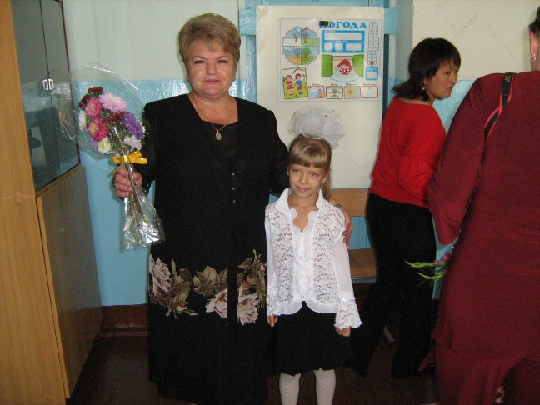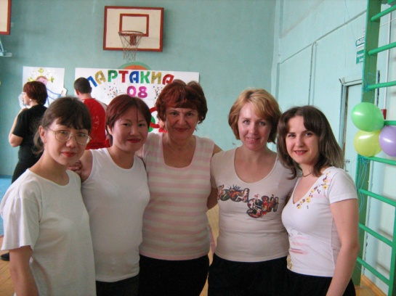

Участие педагогов в научно-практических конференциях, проектах и профессиональных конкурсах
республиканского и федерального уровней
ФИО учителя | Название конкурса | уровень | Результат участия
Апосова С.В. | Фестиваль педагогических идей «1 сентября» | федеральный | Диплом, сертификат
Ведерникова Г.Г.  Долгушина И.А. | Фестиваль педагогических идей «1 сентября» | федеральный | Диплом, сертификат
Тимошенко Е.Н. | Фестиваль педагогических идей «1 сентября» | федеральный | Диплом, сертификат
Псарёва Н.П. | Фестиваль педагогических идей «1 сентября» | федеральный | Диплом, сертификат
Ведерникова Г.Г. | Катановские чтения | республиканский | участие
Линсцер М.В. | Катановские чтения | республиканский | Диплом, 2 место

Тиражирование в профессиональной печати инновационных материалов
ФИО учителя | Название публикации | Выходные данные сборника, журнала, газеты | Дата выпуска
Перекрещенко А.В. | «Интеграция на уроках русского языка в контексте культуросообразной парадигмы образования» | Журнал «Поиск» | № 4-2008
Ведерникова Г.Г.  Долгушина И.А. | Программа работы школы с семьей «Выбираем вместе» | Сайт фестиваля педагогических идей «1 сентября», сборник материалов участников фестиваля | 2008-2009 гг
Тимошенко Е.Н. | Использование активных форм работы на уроках ИЗО, как способ здоровьясбережения школьников | Сайт фестиваля педагогических идей «1 сентября», сборник материалов участников фестиваля | 2008-2009 гг
Псарёва Н.П. | «В сердце всё человеческое богатство школьников» (рассказ А. Платонова «Юшка». Урок-образ» | Сайт фестиваля педагогических идей «1 сентября», сборник материалов участников фестиваля | 2008-2009 гг
Апосова С.В. | Телекоммуникационные проекты на уроках английского языка | Сайт фестиваля педагогических идей «1 сентября», сборник материалов участников фестиваля | 2008-2009 гг

Прохождение дистанционных курсов учителями школы
ФИО учителя | Название курсов
Апосова С.В. | Завуч и учитель как субъекты управления школой | Педагогический университет «1 сентября»и факультета педагогического образования МГУ им. М.В.Ломоносова г. Москва
Псарёва Н.П. | Работа с текстом при подготовке творческой части «С» ЕГЭ (9, 11 классы) | Педагогический университет «1 сентября» и факультета педагогического образования МГУ им. М.В.Ломоносова г. Москва
Бучилина Т.А. | Интернет-ресурсы на уроках географии | Педагогический университет «1 сентября»и факультета педагогического образования МГУ им. М.В.Ломоносова г. Москва
Тимошенко Е.Н. | Методика преподавания декоративно-прикладного искусства на уроках ИЗО | Педагогический университет «1 сентября»и факультета педагогического образования МГУ им. М.В.Ломоносова г. Москва
Ведерникова Г.Г. | Гуманистическая модель образовательной системы | Педагогический университет «1 сентября»и факультета педагогического образования МГУ им. М.В.Ломоносова г. Москва

6. Краткая характеристика образовательного процесса и его основные результаты.
Учебный план школы построен на основе Базисного учебного плана общеобразовательных учреждений Российской Федерации. Учащиеся обучаются по общеобразовательным программам, рекомендованным Министерством образования РФ.
С 2005 года введено предпрофильное (9 кл.) на базе межшкольного учебного комбината и профильное обучение (10-11 кл). В этом учебном году десятиклассники занимались на элективных курсах по русскому языку, математике. 11 класс обучался по программе профильного физико-химического класса. С 2000 года в учебный план школы I ступени введено изучение иностранного языка и информатики со 2 класса.
Основные усилия педагогического коллектива были направлены на реализацию принципов личностно ориентированного обучения: воспитание каждого ученика самостоятельной, адаптированной к новым условиям личностью, имеющей для этого необходимые знания, умения и способы деятельности.
По итогам 2008-2009 учебного года 15 обучающихся окончили учебный год на «5», 112 обучающихся – на «4-5». Всем учащимся по итогам года вручены почетные грамоты за отличные и хорошие успехи в учебе.

Результаты итоговой аттестации обучающихся.
Включение в эксперимент по проведению ЕГЭ позволяет дать объективную, независимую оценку знаниям выпускников 11 классов.
Фактическое участие МОУ СОШ №3 в ЕГЭ

В 2008-2009 учебном году все выпускники в обязательном порядке сдавали русский язык и математику в форме ЕГЭ. Экзамены по выбору так же проходили в форме ЕГЭ.

Результаты ЕГЭ по пятибалльной шкале
предмет | 2005 |  |  |  |  | 2006 |  |  |  |  | 2007 |  |  |  |  |  | 2008 |  |  |  |  | 2009
предмет | всего учащихся | "2" | "3" | "4" | "5" | всего учащихся | "2" | "3" | "4" | "5" | всего учащихся | "2" | "3" | "4" | "5" | всего учащихся |  | "2" | "3" | "4" | "5" | всего учащихся
русский язык | 25 |  | 15 | 6 | 4 | 21 | 0 | 5 | 14 | 2 | 22 | 1 | 3 | 12 | 6 | 33 |  | 1 | 18 | 9 | 5 | 27
математика | 25 | 7 | 13 | 4 | 1 | 18 | 0 | 6 | 10 | 2 | 15 | 0 | 5 | 9 | 1 | 33 |  | 11 | 16 | 4 | 1 | 27
физика | 2 |  | 2 |  |  | 2 | 0 | 1 | 1 | 0 | 7 | 0 | 1 | 6 | 0 | 7 |  | 0 | 5 | 1 | 1 | 5
химия | 2 |  |  | 2 |  | 2 | 0 | 0 | 2 | 0 | 1 | 0 | 0 | 1 | 0 | 3 |  | 0 | 2 | 0 | 1 | 4
биология | 7 |  | 3 | 3 | 1 | 2 | 0 | 0 | 0 | 2 | 4 | 0 | 2 | 1 | 1 | 14 |  | 1 | 10 | 3 | 0 | 10
история России | 6 |  |  | 5 | 1 | 5 | 0 | 2 | 2 | 1 | 2 | 0 | 0 | 1 | 1 | 5 |  | 0 | 3 | 2 | 0 | 8
география | 2 |  |  | 2 |  | 2 | 0 | 1 | 1 | 0 | 1 | 0 | 1 | 0 | 0 | 0 |  | 0 | 0 | 0 | 0 | 2
обществознание | 2 |  |  | 2 |  | 5 | 0 | 0 | 3 | 2 | 5 | 0 | 1 | 4 | 0 | 9 |  | 3 | 4 | 2 | 0 | 12
литература |  |  |  |  |  |  |  |  |  |  |  |  |  |  |  | 1 |  | 0 | 0 | 1 | 0 | 1
Английский язык |  |  |  |  |  |  |  |  |  |  |  |  |  |  |  | 2 |  | 0 | 1 | 1 | 0 | 0

В 2008-2009 учебном году справились с заданиями по русскому языку 92% учащихся; по математике – 85%. По другим предметам справились с заданием ЕГЭ все сдававшие, что свидетельствует о достаточно хорошей подготовке выпускников. Об этом же свидетельствует показатель среднего тестового балла.

Сравнительная таблица результатов ЕГЭ за 5 лет МОУ СОШ № 3

Год | Математ. |  |  | Русский |  |  |  | Физика |  |  |  | Химия |  |  |  | Биология |  |  | История России |  |  |  | География |  |  |  | Общество  знание |  |  |  |  |  |  |  |  | Английский язык |  |  |  |  |  |  |  |  | литература
Год | Ср. т. балл | 5, % | 2, % | Ср. т. балл |  | 5, % | 2,% | Ср. т. балл | 5,% | 2,% |  | Ср. т. балл |  | 5, % | 2, % | Ср. т. балл | 5, % | 2, % | 2Ср. т. балл |  | 5, % | 2, % | Ср. т. балл | 5, % | 2, % |  |  |  | Ср. т. балл |  |  | 5, % |  |  | 2, % |  |  | Ср. т. балл |  |  | 5, % |  |  | 2, % |  |  | Ср. т. балл |  | 5, % |  |  | 2, %
2004 | 47.,1 | 1/2% | 8/16,7% | 44,25 |  | 0 | 3/6% | 44,85 | 0 | 1/6% |  | 52,5 |  | 0 | 0 | 49,3 | 0 | 0 | 41,3 |  | 0 | 0 | 44,5 | 0 | 0 |  |  |  | 49 |  |  | 0 |  |  | 0 |  |  | 0 |  |  | 0 |  |  | 0 |  |  | 0 |  | 0 |  |  | 0
2005 | 45,64 | 1/ 4% | 7/28% | 51,68 |  | 4/16% | 0 | 39,5 | 0 | 0 |  | 47,5 |  | 0 | 0 | 55,4 | 1/14% | 0 | 58,16 |  | 1/17% | 0 | 58,5 | 0 | 0 |  |  |  | 48,5 |  |  | 0 |  |  | 0 |  |  | 0 |  |  | 0 |  |  | 0 |  |  | 0 |  | 0 |  |  | 0
2006 | 54.5 | 2/11% | 0 | 52,9 |  | 2/10% | 0 | 49 | 0 | 0 |  | 62,5 |  | 0 | 0 | 74 | 2/100% | 0 | 54,2 |  | 1/20% | 0 | 53.5 | 0 | 0 |  |  |  | 59,2 |  |  | 2/40% |  |  | 0 |  |  | 0 |  |  | 0 |  |  | 0 |  |  | 0 |  | 0 |  |  | 0
2007 | 55,7 | 1/ 6% | 0 | 57,2 |  | 6\ 27% | 1/ 4% | 52,57 | 0 | 0 |  | 61 |  | 0 | 0 | 48,25 | 1/ 25% | 0 | 68 |  | 1/ 50% | 0 | 46 | 0 | 0 | 54,6 |  |  |  | 0 |  |  | 0 |  |  |  |  | 0 | 0 |  |  | 0 |  |  |  |  |  | 0 |  | 0 |  |  | 0
2008 | 32,9 | 1 /3% | 11 /33% |  | 56,7  57,1% | 5/ 15% | 1 / 3% | 48,4 | 1 / 14% |  | 0 |  | 55 | 1 /33% | 0 | 46 | 0 | 1 / 7% | 51,2 | 0 |  | 0 | 0 | 0 | 0 |  |  | 60,3 |  |  | 2 /22% |  |  | 0 |  |  | 51,5  51,1 |  |  | 0 |  |  | 0 |  |  | 55 |  |  | 0 |  | 0
2009 | 38,3 |  |  |  | 46,4 |  |  |  |  |  |  |  |  |  |  | 49,7 |  |  |  |  |  |  | 43 |  |  |  |  |  |  |  |  |  |  |  |  |  |  |  |  |  |  |  |  |  |  | 44

98% выпускников продолжают обучение в ВУЗах, ССУЗах, ПУ, причём 70% поступают в ВУЗы, из них 30% – 40% на бюджетные места, подтверждая итоговые оценки за курс средней школы. 100% поступивших использовали экзаменационные сертификаты.

Результаты итоговой аттестации за курс основной общей школы 2008-2009 учебный год

9 класс | новая форма: | количество  обучающихся | "5" | "4" | "3" | "2"
 | алгебра | 23 | 0 | 8 | 15 | 0
 | русский язык | 23 | 2 | 8 | 13 | 0
 | физика | 1 | 0 | 0 | 1 | 0
 | история | 1 | 0 | 0 | 1 | 0
 | биология | 6 | 0 | 0 | 6 | 0
 | обществознание | 3 | 0 | 1 | 2 | 0
 | традиционно;
 | литература | 3 | 0 | 1 | 2 | 0
 | физика | 4 | 0 | 2 | 2 | 0
 | история | 1 | 0 | 0 | 1 | 0
 | обществознание | 3 | 0 | 0 | 3 | 0
 | биология | 3 | 0 | 1 | 2 | 0
 | английский язык | 1 | 0 | 1 | 0 | 0
 | ОБЖ | 16 | 1 | 6 | 9 | 0
 | черчение | 1 | 0 | 1 | 0 | 0
 | физкультура | 3 | 1 | 2 | 0 | 0
 | щадящий режим:
 | алгебра | 2 | 0 | 0 | 2 | 0
 | русский | 2 | 0 | 1 | 1 | 0

Экзамены по алгебре, русскому языку проходили в новой форме. Хорошие результаты показали обучающие по русскому языку – 44% качества, 100% успеваемость. Качество знаний по математике – 35%, успеваемость – 100%.

Впервые, обучающимся было предложено сдавать экзамены по выбору в новой форме. Были выбраны экзамены в новой форме: физика (1 человек); история (1 человек); биология (6) и обществознание (3). Остальные обучающие сдавали экзамены в традиционной форме по билетам. Все обучающиеся 9 класса окончили основную общую школу.

7. Работа с одаренными детьми.
Работа с одаренными детьми велась через участие школьников в школьных, городских, республиканской олимпиадах; участие в школьном и городском НОУ, участие в различных городских, республиканских и всероссийских конкурсах.

Победители школьных олимпиад по предметам
2008-2009 уч.год

предмет | 5 класс | 6 класс | 7 класс | 8 класс | 9 класс | 10 класс | 11 класс
литература |  |  |  | 1.Серго Алина  2. Тимошенко Олеся  3. Асангалиев Шах |  |  | 1.Жуковская Женя  3.Нурлан Жамиля
история | 1. Ивченко Настя  2. Васильева Валя  3. Рыбников Вадим | 1. Дрягин Георгий  2. Табаргин Женя  3. Сапего Юлия  Соловьев Толя | 1 Черебеева Регина  2. Полещук Миша  3 .Еременко Дарья | 1.Пермин Николай  2. Серго Алина  3. Соловьева Надя
Английский язык |  | - Дрягин Георгий  - Табаргин Женя  - Сапего Юля  Соловьев Толя | - Полещук Миша  - Черебеева Регина  - Соколов Вова | - Кызынгашева Кристина  - Зубихина Катя  - Асангалиев Шах |  |  | 1.Нурлан Жамиля  - Токманова Люба
биология |  | - Табаргин Женя  - Соловьев Толя  - Сапего Юлия | - Салпагаров Таулан  - Еременко Дарья  - Полещук Михаил, Соколов Вова | - Айдарбек Бакыт  - Асангалиев Шах  - Кызынгашева Кристина |  |  | - Майорова Ирина  - Кидиекова К
математика | - Ивченко Настя  - Новиков Данил  - Нурлан Ислаим | 1.Кузнецова Ирина  2. Соловьев Толя  3. Дрягин Егор | 1.Еременко Дарья  2.Полещук Михаил | 1.Тимошенко Олеся  2.Шукюрова Наталья  3.Кызынгашева Гристина | 1.Бурнакова Диана  2.Рябцева Настя  3.Омурбек Гульназ | 1.Сюптерекова Олеся  2.Торокова Мария | 1.Жуковская Женя  2.Токманова Люба  Нурлан Жамиля
физика |  |  | - Еременко Дарья  - Салпагаров Таулан  - Полищук Миша | - Соловьева Надя  - Билык Галина  Пермин Николай  - Самойлов Дима | 1.Омурбек Гульназ  2. Балтыжаков Миша | 1. Сюптерекова Олеся  2. Бурнакова Оля

Победители городских олимпиад 2008-2009 уч.год

№ | ФИ | Предмет, класс | результат
1 | Жуковская Евгения | Математика, 11 класс | 2 место
2 | Полещук Михаил | Английский язык, 7 класс | 2 место
3 | Дрягин Глеб | Английский язык 8 класс | 2 место
4 | Серго Алина | Русский язык, 8 класс | 2 место
5 | Пятилетова Елена | Физическая культура, 8 класс | 3 место
6 | Балтыжаков Михаил | Физическая культура, 9 класс | 3 место
7 | Лапин Игорь | ОБЖ, 8 класс | 2 место
8 | Жуковская Евгения | Немецкий язык, 11 класс | 2 место
9 | Краснова Наталья | Физическая культура, 11 класс | 2 место

Участие обучающихся в работе городского научного общества учащихся

№ | ФИ | предмет | Название работы | результат
1 | Майорова Ирина | литература | Сатира-«вторая правда о мире» в творчестве Сергея Довлатова и Владимира Войновича | участие
2 | Майнагашев Леандро | литература | Гамлет: движение во времени | участие
3 | Тонян Зарина | Русский язык | Словообразовательные окказионализмы в детской речи, лингвистический механизм их возникновения | 2 место
4 | Жуковская Евгения | физика | Черные дыры | 3 место
5 | Майорова Ирина | биология | Использование метода биоиндикации для оценки содержания ионов меди и цинка в почвах | 2 место
6 | Базуев Василий | физика | Акустическая приставка «Сигнал» | 1 место
Победители игрового конкурса «Британский Бульдог – II»

класс | ФИ | Количество  баллов | Место в школе
5 класс | Нурллан Ислам | 75 | 1
 | Карагусова Настя | 68 | 2
6 класс | Дрягин Георгий | 123 | 1
 | Соловьев Анатолий | 69 | 2
7 класс | Полещук Михаил | 72 | 1
 | Соколов Владимир | 69 | 2
8 класс | Пермин Николай | 105 | 1
 | Кызынгашева Кристина | 102 | 2
9 класс | Омурбек Гульназ | 87 | 1
 | Мамышева Оля | 54 | 2
10 класс | Казанкова Маргарита | 96 | 1
 | Сюптерекова Олеся | 63 | 2
11 класс | Нурллан Жамиля | 126 | 1
 | Жуковская Евгения | 126 | 1
 | Токманова Любовь | 81 | 2

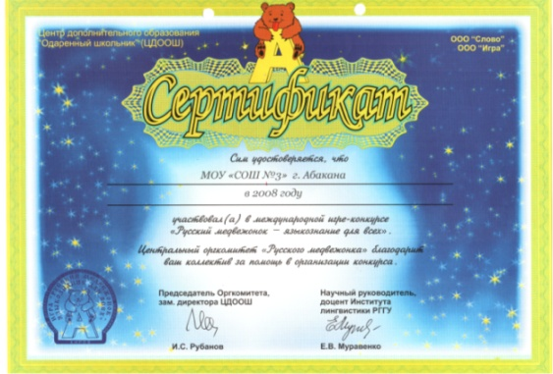

Победители игрового конкурса «Русский медвежонок-2008»

класс | ФИ | Количество  баллов | Место в школе
2 класс | Селезенева Ярослава | 50 | 1
 | Ефремова Виктория | 48 | 2
 | Истомин Виталя | 42 | 3
3 класс | Леонова Галина | 79 | 1
 | Телятникова Валерия | 59 | 2
4 класс | Нурсуланбек Гульназ | 65 | 1
 | Попова Света | 64 | 2
5 класс | Нурлан Ислам | 70 | 1
 | Новиков Даниил | 66 | 2
6 класс | Бурнакова Ангелина | 59 | 1
 | Соловьев Анатолий | 50 | 2
7 класс | Торокова Евгения | 83 | 1
 | Салпагаров Таулан | 81 | 2
8 класс | Соловьева Надежда | 78 | 1
 | Асангалиев Шах-Назар | 77 | 2
9 класс | Балтыжаков Михаил | 41 | 1
 | Поваренко Анастасия | 31 | 2
10 класс | Сюптерекова Олеся | 74 | 1
 | Тонян Зарина | 69 | 2
11 класс | Жуковская Евгения | 92 | 1
 | Токманова Любовь | 75 | 2

Победители математического конкурса «Кенгуру-2008»

класс | ФИ | Количество  баллов | Место в школе
3 класс | Кононенко Дима | 53 | 1
 | Леонова Галина | 49 | 2
4 класс | Юшков Саша | 48 | 1
 | Климова Женя | 47 | 2
5 класс | Кириллов Дмитрий | 55 | 1
 | Карагусова Настя | 53 | 2
6 класс | Шарапидинова Мээрим | 50 | 1
 | Табаргин Женя | 46 | 2
7 класс | Черебеева Регина | 57 | 1
 | Салпагаров Таулан | 46 | 2
8 класс | Попов Илья | 61 | 1
 | Билык Галина | 48 | 2
9 класс | Лопатина Алла | 30 | 1
 | Поваренко Настя | 14 | 2

Участие школьников в различных мероприятиях 2008-2009 уч.год

Ф И | Название конкурса | Уровень | Результат
Велько Степан | Спартакиада по техническим уровням спорта, посвященная дню победы, соревнования по планерному спорту | Городской | 2-е место
Тинников  Максим | Спартакиада по техническим уровням спорта, посвященная дню победы, соревнования по планерному спорту | Городской | 1-е место
Тонян Зарина | Соревнование по футболу среди девушек | Республиканский | 1, 3-е место
Соколов  Владимир | Соревнование по футболу среди юношей 1995 -1996 г.р. | Республиканский | 1-е место
Кузнецова Ирина | Легкоатлетическое четырехборье «Шиповка юных» | Городской | 1-е место
Валова Дарья | Легкоатлетическое четырехборье «Шиповка юных» | Городской | 1-е место
Судочакова Татьяна | Легкоатлетическое четырехборье «Шиповка юных» | Городской | 2,3-е места
Морозова  Валентина | Легкоатлетическое четырехборье «Шиповка юных» | Городской | 3-е место
Пятилетова Лена | Легкоатлетическое четырехборье «Шиповка юных» | Городской | 2-место
Торокова  Мария | Первенство города по настольному теннису | городской | 1 место
Бурнакова Ольга | Соревнования по футболу среди команд общеобразовательных учреждений | городской | 1, 2 место
Нурллан  Жамиля | Конкурс мультимедийных прежентаций «Семь чудес Хакасии» | республиканский | 1 место
Таштандинова Ира | Экологический форум «Зеленая планета» | городской | 2 место
Кызынгашева Кристина | Викторина «Калейдоскоп культур» | республиканский | 3 место
Зубихина  Екатерина | Викторина «Калейдоскоп культур» | республиканский | 3 место
Тонян Зарина | Научно-практическая конференция учащихся, секция «Журналистика» | республиканский | 3 место
Коломеец Алла | Марафон «Планета Творчества» | городской | 3 место
Базуев Василий | 19 слет-выставка юных техников, секция «Автоматика» | городской | 3 место
Базуев Василий | Конкурс-выставка технических проектов и разработок «Фабрика технической мысли» | городской | 1 место
Кобяков  Андрей | 1 межмуниципальный лингво-страноведческий конкурс «7 чудес моей малой Родины» | Городской | участие
Сапего Юлия | 1 межмуниципальный лингво-страноведческий конкурс «7 чудес моей малой Родины» | Городской | участие
Серго Алина,  Тимошенко Олеся,  Шукюрова Наталья, Асангалиев Шах | Конкурс коллективных творческих работ «Пушкину посвящается» | городской | участие
Поваренко Настя | форум «Зеленая планета» | городской | участие
Алжибаева Даяна | Конкурс рисунков по безопасности дорожного движения «Наш вернисаж» | городской | 3 место

Вовлеченность учащихся в различных конкурсах, олимпиадах высокая. Учащиеся школы активно принимают участие не только в школьных мероприятиях, но и в конкурсах республиканского и международного уровней, добиваются хороших результатов.

8. Характеристика системы воспитательной работы.
Основное внимание в воспитательной работе было уделено проблеме «Социализации личности учащихся».
В практике работы используются адаптированные программы.

Реализуемые целевые воспитательные программы
(авторские и адаптированные)
№ | Название программы, класс | Руководитель, автор | Кем и когда утверждена | Срок реализации
1. | Программа воспитания школьника 1-11 кл. | Н. Е. Щуркова | Р. Ф. | 2004-2009 гг.
2. | Государственная программа «Патриотическое воспитание граждан РФ на 2006-2010 гг.» |  | Постановление Правительства РФ | 2006-2010 гг.
3. | Целевая воспитательная программа «Я и семья» |  | РФ | 2004-2009
4. | Программа развития воспитания в системе образования г. Абакана | Управление образованием Администрации г. Абакана |  | 2005-2010 гг.

Программы реализуется через работу детских разновозрастных отрядов по следующим направлениям: экологический отряд, волонтерский «Сохрани себя и свое будущее», пресс-центр «Школа – это чудесно», ВПО «Защитники отечества», ЮИД «Спектр», ДЮП «Укротители огня».
Школьное самоуправление осуществляют Совет командиров (4 – 11 кл.), Совет школы (8 – 11 кл.) и Совет дела (3 – 11 кл.)
Школьные команды принимают участие в городских мероприятиях, смотрах, спортивных соревнованиях.
Традиционные общешкольные мероприятия: Праздник осени «Очей-очарованье» (сентябрь), Дни спорта в школе «Я, ты, он, она, мы – спортивная семья (октябрь), физкультурно-оздоровительный праздник «Неразлучные друзья – взрослые и дети (ноябрь), фестиваль юных дарований «В ожидании чуда…», а также акции и операции «Желтый лист», «Ель», «Новогодняя игрушка», «Кормушка», «Посылка солдату», «Забота».

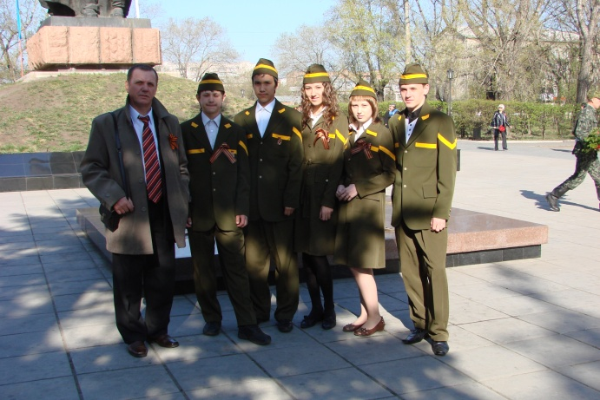

Участие педагогов в массовых мероприятиях воспитательной направленности

№ | Наименование мероприятия | Ф.И.О. участника | Уровень | Результат
1. | Первый городской слет творчески работающих классных руководителей | Максимчук Е.Л. | Г.Абакан | 2 место
2. | Конкурс «Улыбка лета» | Ведерникова Г.Г. | Г.Абакан | Участие
3. | Конкурс педагогического мастерства «Уроки патриотизма» | Ведерникова Г.Г. Угдыжекова К.В. | Г.Абакан | Участие
4. | Городской конкурс на лучшую программу по работе с семьей | Ведерникова Г.Г,  Долгушина И.А. | Г.Абакан | Участие
5. | Фестиваль педагогических идей «Первое сентября» | Ведерникова Г.Г. | Г.Москва | Участие
6. | Педагогический клуб «Первое сентября» | Ведерникова Г.Г,  Апосова С.В. | Г.Москва | Участие
7. | Республиканская научно-практическая конференция «Роль детских объединений в воспитании чувства патриотизма» | Тимошенко Е.Н. | Г.Абакан | Участие

9. Информация о финансовой деятельности школы
Администрация города финансирует школу для проведения ремонтных работ спортивного зала, косметического ремонта помещений школы. В 2009 учебном году за счет средств муниципального бюджета будет закончен ремонт системы освещения 2-го этажа.
Оборудовано противопожарное ограждение на кровле здания, оборудована электрозадвижка на противопожарную систему. Ведется ремонт спортивного зала.
Согласно программе МОиН РХ «Школьная мебель» школа получила 65 столов и 130 стульев; 13 новых досок для учебных кабинетов.
Школа получила возможность бесплатного выхода в Интернет в рамках национального проекта «Образование».
Школа остро нуждается в ремонте фасада здания, требуется замена окон. Данные виды работ включены в городскую программу и будут проводиться по утвержденному графику.
Директор школы Штыгашева Н.И.

